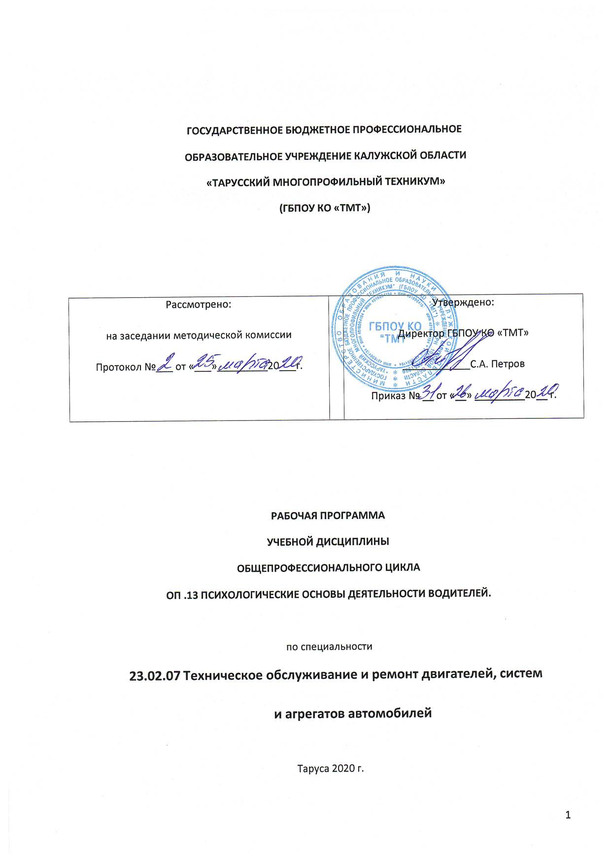

СОДЕРЖАНИЕ

1. ПАСПОРТ ПРОГРАММЫ УЧЕБНОЙ ДИСЦИПЛИНЫ
2. СТРУКТУРА и содержание УЧЕБНОЙ ДИСЦИПЛИНЫ
3. условия реализации учебной дисциплины
4. Контроль и оценка результатов Освоения учебной дисциплины
1. паспорт ПРОГРАММЫ УЧЕБНОЙ ДИСЦИПЛИНЫ
ОП.13 Психологические основы деятельности водителя.

1.1. Область применения программы.
Рабочая программа учебной дисциплины ОП.13 Психологические основы деятельности водителя является частью основной профессиональной образовательной программы по специальностям: 23.02.07 Техническое обслуживание и ремонт двигателей, систем и агрегатов автомобилей

1.2. Место учебной дисциплины в структуре основной профессиональной образовательной программы

Рабочая программа учебной дисциплины относится к профессиональному циклу, общепрофессиональных дисциплин.

1.3. Цели и задачи учебной дисциплины – требования к результатам освоения учебной дисциплины:
В результате освоения учебной дисциплины обучающийся должен уметь:
- уверенно действовать в нештатных ситуациях;
- управлять своим эмоциональным состоянием, уважать права других участников дорожного движения, конструктивно разрешать межличностные конфликты, возникшие между участниками дорожного движения;
- своевременно принимать правильные решения и уверенно действовать в сложных и опасных дорожных ситуациях;
- прогнозировать и предотвращать возникновение опасных дорожно-транспортных ситуаций в процессе управления транспортным средством;
знать:
- требования, предъявляемые к режиму труда и отдыха, правила и нормы охраны труда и техники безопасности;
- проблемы, связанные с нарушением правил дорожного движения водителями транспортных средств и их последствиями.

1.4. Рекомендуемое количество часов на освоение программы учебной дисциплины:
максимальной учебной нагрузки обучающегося 76 часов, в том числе:
обязательной аудиторной учебной нагрузки обучающегося 56 часов;
самостоятельной работы обучающегося (внеаудиторная) 20 часов.

2. СТРУКТУРА И СОДЕРЖАНИЕ УЧЕБНОЙ ДИСЦИПЛИНЫ
2.1. Объем учебной дисциплины и виды учебной работы
Вид учебной работы | Объем часов
Максимальная учебная нагрузка (всего) | 76
Обязательная аудиторная учебная нагрузка (всего) | 56
в том числе:
практические занятия | 16
Самостоятельная работа обучающегося (всего) | 20
Итоговая аттестация в форме зачета

2.2. Тематический план и содержание учебной дисциплины

№ | Тема урока | Описание темы | Требования к обучающимся | Количество часов
1-12 | Тема 1. Познавательные функции, системы восприятия и психомоторные навыки. |  |  | 12
 |  | 1.Понятие о познавательных функциях (внимание, восприятие, память, мышление); внимание и его свойства (устойчивость, концентрация, распределение, переключение, объем); причины отвлечения внимания во время управления транспортным средством; способность сохранять внимание при наличии отвлекающих факторов; монотония; влияние усталости и сонливости на свойства внимания; способы профилактики усталости.  2.Виды информации; выбор необходимой информации в процессе управления транспортным средством; информационная перегрузка; системы восприятия и их значение в деятельности водителя; опасности, связанные с неправильным восприятием дорожной обстановки. | В результате освоения темы обучающиеся должны знать:  1. Особенности физиологии человека, влияющие на формирование психомоторных навыков управления автотранспортным средством.  2. Значение высших психических функций (память, мышление, внимание, восприятие) для безопасного управления автотранспортными средствами.  3. Факторы, влияющие на изменение концентрации внимания.  4. Признаки наступающего утомления и снижения работоспособности.  В результате освоения темы обучающиеся должны уметь:  1. Грамотно распределить часы практических занятий по времени суток и дням недели с целью наилучшей выработки психомоторных навыков вождения.  2. Определять временной диапазон своей работоспособности за рулем.  3. Выходить из состояния утомления. | 2  2  2  2  2  2  4
3.Зрительная система; поле зрения, острота зрения и зона видимости; периферическое и центральное зрение; факторы, влияющие на уменьшение поля зрения водителя; другие системы восприятия (слуховая система, вестибулярная система, суставно-мышечное чувство, интероцепция) и их значение в деятельности водителя. Влияние скорости движения транспортного средства, алкоголя, медикаментов и эмоциональных состояний водителя на восприятие дорожной обстановки;
4. Память; виды памяти и их значение для накопления профессионального опыта. Мышление; анализ и синтез как основные процессы мышления; оперативное мышление и прогнозирование; навыки распознавания опасных ситуаций; принятие решения в различных дорожных ситуациях; важность принятия правильного решения на дороге. Формирование психомоторных навыков управления автомобилем; влияние возрастных и гендерных различий на формирование психомоторных навыков; простая и сложная сенсомоторные реакции, реакция в опасной зоне; факторы, влияющие на быстроту реакции.
5.Практическая работа №1. Составление таблицы «Особенности восприятия, памяти и внимания водителя»
6.Практическое занятие №2. Вредные привычки и безопасность дорожного движения.

Самостоятельная работа обучающихся:
Подготовка к семинарам по теме: «Познавательные функции водителя»
13-24 | Тема 2. Этические основы деятельности водителя |  |  | 12
 |  | 1.Цели обучения управлению транспортным средством; мотивация в жизни и на дороге; мотивация достижения успеха и избегания неудач; склонность к рискованному поведению на дороге; формирование привычек.  2.Ценности человека, группы и водителя; свойства личности и темперамент; влияние темперамента на стиль вождения; негативное социальное научение; понятие социального давления; влияние рекламы, прессы и киноиндустрии на поведение водителя.  3.Ложное чувство безопасности; влияние социальной роли и социального окружения на стиль вождения; способы нейтрализации социального давления в процессе управления транспортным средством.  4.Представление об этике и этических нормах; этические нормы водителя; ответственность водителя за безопасность на дороге.  5.Взаимоотношения водителя с другими участниками дорожного движения; уязвимые участники дорожного движения, требующие особого внимания (пешеходы, велосипедисты, дети, пожилые люди, инвалиды). Причины предоставления преимущества на дороге транспортным средствам, оборудованным специальными световыми и звуковыми сигналами; особенности поведения водителей и пешеходов в жилых зонах и в местах парковки.  6. Практическое занятие № 3  Составление этического кодекса водителя.  Самостоятельная работа обучающихся:  Написание рефератов: «Факторы надёжности водителя в системе «водитель - автомобиль – дорога – среда», «Особенности восприятия, памяти и внимания водителя» | В результате освоения темы обучающиеся должны знать:  1. Влияние собственного темперамента на будущий стиль вождения.  2. О социальном давлении при формировании стиля вождения.  3. Общепринятые этические нормы современного водителя.  В результате освоения темы обучающиеся должны уметь:  1. Эффективно взаимодействовать с другими участниками дорожного движения.  2. Прогнозировать развитие дорожной ситуации.  3. Грамотно считывать и правильно интерпретировать дорожную информацию. | 2  2  2  2  2  2  4
25-36 | Тема 3. Основы эффективного общения |  |  | 12
 |  | 1.Понятие общения, его функции, этапы общения.  2.Стороны общения, их общая характеристика (общение как обмен информацией, общение как взаимодействие, общение как восприятие и понимание других людей).  3.Характеристика вербальных и невербальных средств общения; основные «эффекты» в восприятии других людей; виды общения (деловое, личное).  4.Качества человека, важные для общения; стили общения; барьеры в межличностном общении, причины и условия их формирования. Общение в условиях конфликта.  5.Особенности эффективного общения; правила, повышающие эффективность общения.  6. Практическое занятие № 4  Составление правил конструктивного общения на дороге  Самостоятельная работа обучающихся:  Написание рефератов по темам: «Фактор саморегуляции на дороге», «Понятие мотивации в жизни и на дороге» | В результате освоения темы обучающиеся должны знать: нормы общения и взаимодействия водителей в условиях современного транспортного потока.  В результате освоения темы обучающиеся должны уметь:  эффективно взаимодействовать с другими участниками дорожного движения. | 2  2  2  2  2  2  4
37-48 | Тема 4. Эмоциональные состояния и профилактика конфликтов |  |  | 12
 |  | 1.Эмоции и поведение водителя; эмоциональные состояния (гнев, тревога, страх, эйфория, стресс, фрустрация). 2.Изменение восприятия дорожной ситуации и поведения в различных эмоциональных состояниях.  3.Управление поведением на дороге; экстренные меры реагирования; способы саморегуляции эмоциональных состояний. 4.Конфликтные ситуации и конфликты на дороге; причины агрессии и враждебности у водителей и других участников дорожного движения; тип мышления, приводящий к агрессивному поведению.  5.Изменение поведения водителя после употребления алкоголя и медикаментов; влияние плохого самочувствия на поведение водителя.  6. Практическое занятие № 5. Профилактика конфликтов; правила взаимодействия с агрессивным водителем.  Самостоятельная работа обучающихся:  Написание эссе на тему «Причины агрессии и враждебности у водителей на дороге»  Написание реферата: «Влияние алкоголя, наркотиков и медикаментов на состояние водителя» | В результате освоения темы обучающиеся должны знать:  1. Факторы, способствующие возникновению конфликтов на дороге.  2. Этапы развития конфликтов и способы их нейтрализации.  В результате освоения темы обучающиеся должны уметь:  1. Предотвращать развитие конфликтов, возникающих в дорожной ситуации.  2. Прогнозировать и предотвращать возникновение опасных дорожно-транспортных ситуаций в процессе управления транспортным средством (составом транспортных средств).  3. Своевременно принимать правильные решения и уверенно действовать в сложных и опасных дорожных ситуациях. | 2  2  2  2  2  2  4
49-54 | Тема 5. Саморегуляция и профилактика конфликтов (психологический практикум) |  |  | 6
 |  | 1.Выработка базовых навыков саморегуляции поведения водителей на дороге, приобретение первичных навыков профилактики конфликтов, поведения в сложных конфликтных ситуациях возникающих в условиях дорожного движения.  2.Выработка базовых навыков саморегуляции поведения водителей на дороге, приобретение первичных навыков профилактики конфликтов, поведения в сложных конфликтных ситуациях возникающих в условиях дорожного движения.  3.Выработка базовых навыков саморегуляции поведения водителей на дороге, приобретение первичных навыков профилактики конфликтов, поведения в сложных конфликтных ситуациях возникающих в условиях дорожного движения.  Самостоятельная работа обучающихся:  Подготовка к зачету. | В результате освоения темы обучающиеся должны знать:  1. Причины стрессовых состояний современного водителя.  2. Психологические техники совладания со стрессовым состоянием.  В результате освоения темы обучающиеся должны уметь:  1. Предотвращать развитие конфликтов, возникающих в дорожной ситуации.  2. Прогнозировать и предотвращать возникновение опасных дорожно-транспортных ситуаций в процессе управления транспортным средством (составом транспортных средств).  3. Своевременно принимать правильные решения и уверенно действовать в сложных и опасных дорожных ситуациях. | 2  2  2  4
55-56 | Зачет |  |  | 2
 | ВСЕГО |  |  | 56+20

3. условия реализации УЧЕБНОЙ дисциплины

3.1. Требования к минимальному материально-техническому обеспечению
Реализация учебной дисциплины требует наличия учебного кабинета. Оборудование учебного кабинета:
-посадочные места по количеству обучающихся,
-рабочее место преподавателя,
-учебные пособия, тесты, карточки-задания,
-методические пособия,
-рекомендации по внеаудиторной работе,
-видеоматериалы,
-доска, мел.

3.2. Информационное обеспечение обучения
Перечень рекомендуемых учебных изданий, Интернет-ресурсов, дополнительной литературы
Основные источники:
1. Ваганов В.И., Рывкин А.А. Вождение автотранспортных средств. – М.: Транспорт, 1991. – 223 с.
2. Клебельсберг Д. Транспортная психология.. – М.: Транспорт, 1989. – 367.
3. Мишурин В.М., Романов А.Н. Надёжность водителя и безопасность движения.- М.: Транспорт, 1989. – 167.

4. Контроль и оценка результатов освоения УЧЕБНОЙ Дисциплины

Контроль и оценка результатов освоения учебной дисциплины осуществляется преподавателем в процессе проведения практических занятий и лабораторных работ, тестирования, а также выполнения обучающимися индивидуальных заданий, проектов, исследований.

Результаты обучения  (освоенные умения, усвоенные знания) | Формы и методы контроля и оценки результатов обучения
Освоенные умения
В результате освоения учебной дисциплины обучающийся должен уметь:  - уверенно действовать в нештатных ситуациях;  - управлять своим эмоциональным состоянием, уважать права других участников дорожного движения, конструктивно разрешать межличностные конфликты, возникшие между участниками дорожного движения;  - своевременно принимать правильные решения и уверенно действовать в сложных и опасных дорожных ситуациях;  - прогнозировать и предотвращать возникновение опасных дорожно-транспортных ситуаций в процессе управления транспортным средством; | Осуществляется в процессе проведения практических занятий, тестирования, а также выполнения обучающимися самостоятельных работ.
Усвоенные знания
знать:  - требования, предъявляемые к режиму труда и отдыха, правила и нормы охраны труда и техники безопасности;  - проблемы, связанные с нарушением правил дорожного движения водителями транспортных средств и их последствиями. | Осуществляется в процессе проведения практических занятий, тестирования, а также выполнения обучающимися самостоятельных работ.

